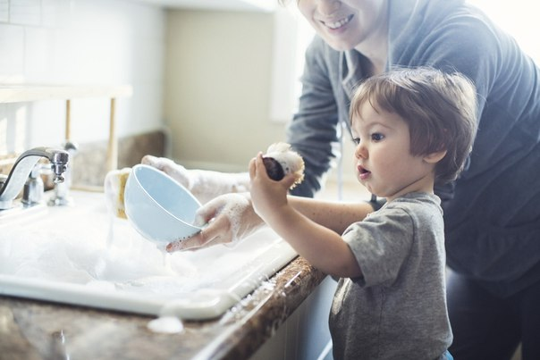
«Однажды, вернувшись с работы домой, я встретил в дверях нашего сына, которому было три с половиной года. Он весь сиял.
- Папа, я трудолюбивый! - заявил он.
От жены я узнал, что стоило ей отвлечься, как он опустошил пятилитровый кувшин с водой из холодильника, большую часть вылив на пол. Мать, подавив в себе желание отшлепать его, спокойно спросила:
- Брентон, что ты хотел сделать?
- Мама, я хочу помогать! - с гордостью ответил он. - Что ты имеешь в виду? - Я помыл посуду вместо тебя.
И действительно, на кухонном столе была разложена посуда, и её-то мальчик и поливал из кувшина.
Ну хорошо, а зачем ты взял воду из холодильника?
- Я не мог дотянуться до раковины.
- А, ну да!
- Мать огляделась.
- Послушай, а нельзя ли мыть посуду как-нибудь так, чтобы не разводить болото?
Мальчик призадумался, но лицо его вдруг просветлело.
- Я могу это делать в ванной!
- В ванной посуда может разбиться, - сказала мать. - Но есть идея. Когда ты захочешь мыть посуду, позови меня, и я помогу тебе поставить перед раковиной табурет, чтобы ты мог помыть посуду.
- Хорошая идея! - радостно воскликнул мальчик.
- А что нам делать с этой лужей? - спросила мать.
- Да-а-а, - задумчиво протянул сын. - Тут надо много бумажных полотенец. Мать дала ему рулон бумажных полотенец, а сама пошла за тряпкой.
Когда жена рассказала мне о случившемся, я осознал, как важно было то, что она сумела сделать паузу между стимулом и реакцией. И это удалось ей благодаря тому, что она думала о конечной цели, которой был не чистый пол, а воспитание мальчика.
Матери потребовалось десять минут, чтобы навести порядок. Если бы она отреагировала пассивно, уборка могла занять те же десять минут, но разница была бы в том, что, встретив меня в дверях, Брентон назвал бы себя не "трудолюбивым", а "плохим" мальчиком».

Стивен Кови, Семь навыков высокоэффективных семей.

